関係社外秘



チーム開発演習

シェアードショップ

通販システム

詳細設計書

(追加・変更分)

目次

１ はじめに 2

２ プログラム構成の変更・追加内容 3

２-１ プログラム全体構成の変更・追加内容 3

２-２ パッケージ一覧の変更・追加内容 4

２-３ コントローラの構成の変更・追加内容 4

２-４ テンプレートファイル構成の変更・追加内容 4

２-５ 変更・追加機能に関するURL一覧 5

３ ユーザインターフェース設計 変更・追加内容 6

３-１ 変更・追加機能に関する共通部品と画面レイアウト 6

３-２ 入力値チェックの変更・追加内容 7

４ プログラム構造設計の変更・追加内容 8

４-１ 概要 8

４-２ アクセス制御の方式 8

４-３ XXX処理の構造 9

５ 機能変更・追加に伴う技術的な制約および問題点 10

# はじめに

シェアードショップ要件定義書、シェアードショップ基本設計書に対する変更・追加に合わせて、シェアードショップ詳細設計書の変更点をまとめたものである。

# プログラム構成の変更・追加内容

## プログラム全体構成の変更・追加内容

### (1) Controller:コントローラー

表示データ

beanパッケージ

ユーザインターフェース

テンプレート

入力フォーム

formパッケージ

コントローラ

controllerパッケージ

利用者(ブラウザ)

入力チェック

validatorパッケージ

annotationパッケージ

データアクセス

entityパッケージ

repositoryパッケージ

データベース

フィルタ filterパッケージ

Webアプリケーションサーバ(Spring Boot /Tomcat)

定数値・メッセージ

constantパッケージ

メッセージプロパティ

共通処理

utilパッケージ

serviceパッケージ

View

Model

Controller

・一般会員と非会員を対象に、最低価格と最高価格を指定し商品を検索する機能を追加する

## パッケージ一覧の変更・追加内容

機能の変更・追加に伴い下記のパッケージ構成に変更する。

|  |  |
| --- | --- |
| パッケージ名(アルファベット順) | 利用用途 |
| jp.co.sss.shop.controller.client.item | 一般会員用商品情報管理機能用コントローラ |

## コントローラの構成の変更・追加内容

機能の変更・追加に伴う変更点を下記の表にまとめる。

|  |  |  |  |
| --- | --- | --- | --- |
| 画面ID | 画面名 | URLパターン | ファイル名 |
| 2-2-1-3 | 価格別検索商品一覧画面 | /client/item/list/{sortType}?min_price={min}&max_price={max} | ClientItemShowController |

## テンプレートファイル構成の変更・追加内容

機能の変更・追加に伴う変更点を下記の表にまとめる。

|  |  |  |  |  |
| --- | --- | --- | --- | --- |
| 画面ID | 画面名 | テンプレートパス | ファイル名 | レイアウトパターン |
| 2-2-1-3 | 商品一覧画面 | /client/item | list.html | パターン3 |

## 変更・追加機能に関するURL一覧

機能の変更・追加に伴う変更点を下記の表にまとめる。

「xxxx」:固定値、{xxxx}:可変値

|  |  |  |  |  |
| --- | --- | --- | --- | --- |
| 画面ID | 画面名・部品名 | テンプレート内指定箇所 | パス名 | メソッド |
| 2-2-1-3 | サイドバー (非会員・一般会員) | 価格別検索「検索」ボタン | /client/item/list/{sortType}?min_price={min}&max_price={max} | GET |

# ユーザインターフェース設計 変更・追加内容

## 変更・追加機能に関する共通部品と画面レイアウト

Thymeleafのレイアウト機能を利用し、別ファイルで作成した共通部品を埋め込む形式とする。

機能の変更・追加に伴う変更点を下記にまとめる。

### (1)共通部品

・サイドバー　　　ファイル名:/common/sidebar.html

### (2)レイアウトの変更点

・サイドバー

　価格別検索項目の追加

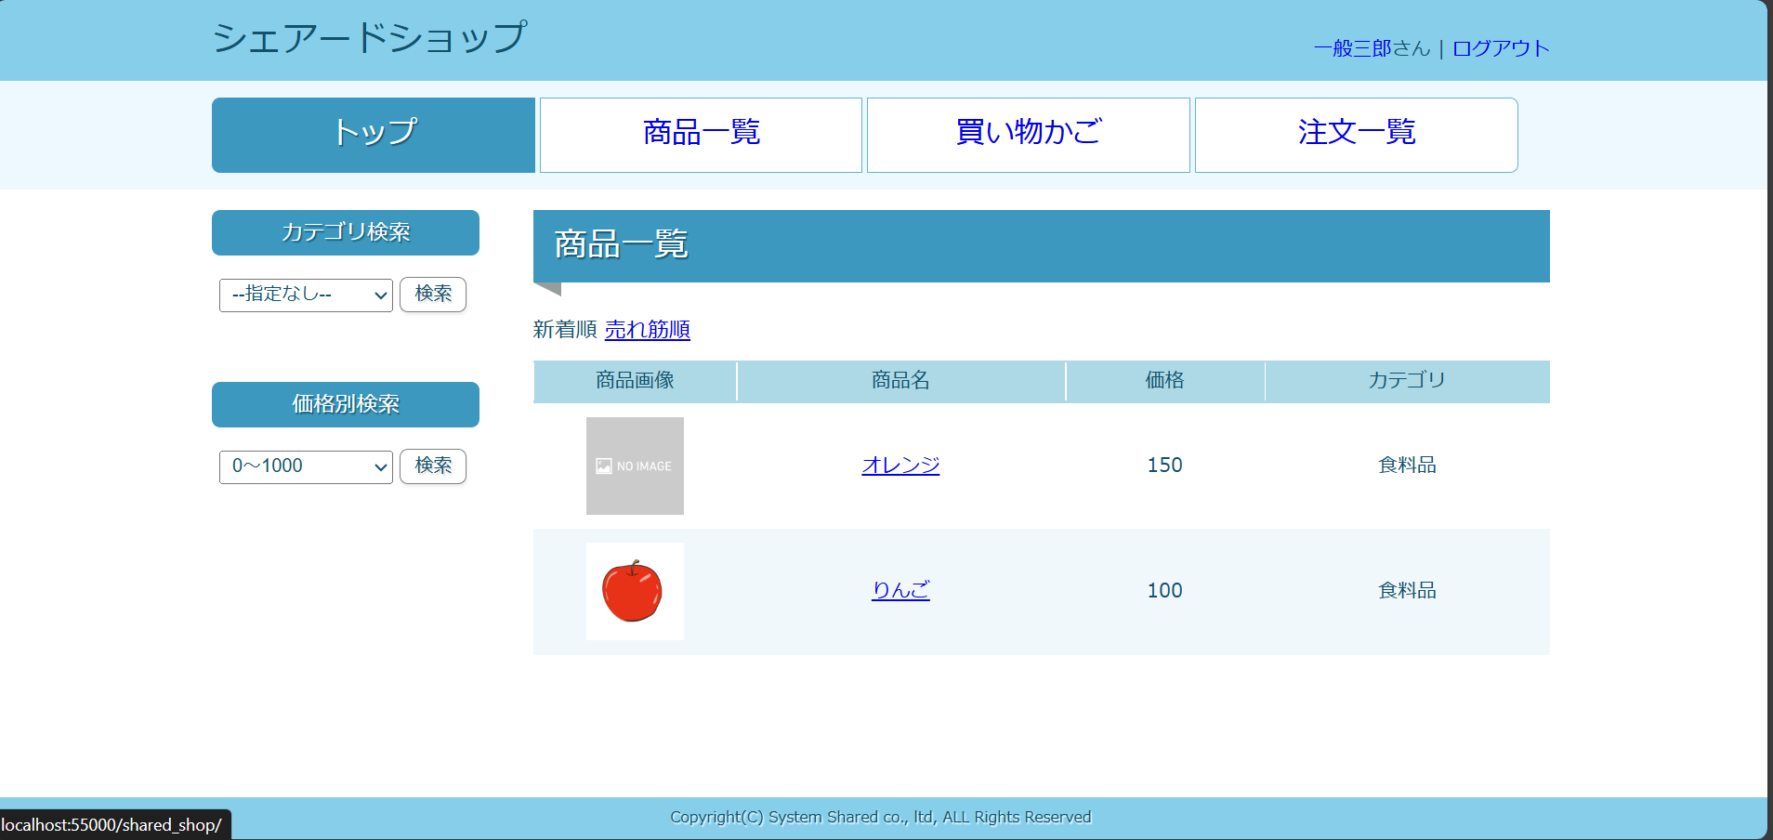

# プログラム構造設計の変更・追加内容

## 概要

機能変更、機能追加に伴い必要となったプログラム構造および、アクセス制御の方式をまとめる。

価格帯検索は一般会員と非会員のみが利用できる形式で決定する。

## アクセス制御の方式

機能変更・機能追加に伴い、変更となったアクセス制御方法を下記にまとめる。

### (1) 追加・変更した権限一覧

追加機能の利用権限は以下の通りとする。

|  |  |  |  |  |  |
| --- | --- | --- | --- | --- | --- |
| 機能名 | | 権限 ○:利用可能 ×:利用できない | | | |
| 大分類 | 小分類 | 未ログイン | 一般会員 | 運用管理者 | システム 管理者 |
| 商品管理 | 1.価格別検索 | ○ | ○ | × | × |

(2) 追加・変更したフィルタの処理

既存のフィルタ処理に変更はない

## 価格帯検索処理の構造

(1)画面遷移とコントローラクラスとの関係

処理１.サイドバー内、価格別プルダウン選択後、「検索」ボタン押下

GetMapping(“/client/item/list/{sortType}?min_price={min}&min_price={max}”)

・選択した価格別に応じた商品検索結果を取得

・検索結果をリクエストスコープに保存

・商品一覧画面表示 フォワード : “client/item/list”

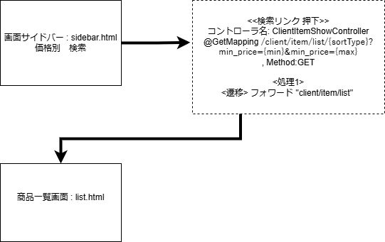

# 機能変更・追加に伴う技術的な制約および問題点

機能追加に伴う技術的な制約および問題点はありません。